АВЕРС: ДИРЕКТОР

Программа установлена и запущена под учётной записью администратора:



Создаю резервную копию:

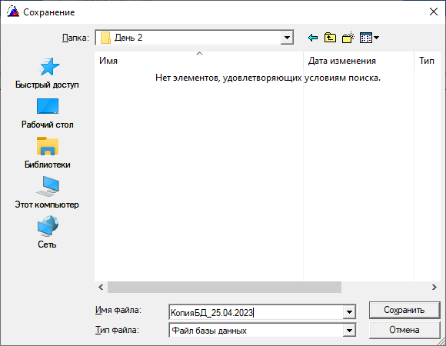

Восстанавливаю базу данных по резервной копии:

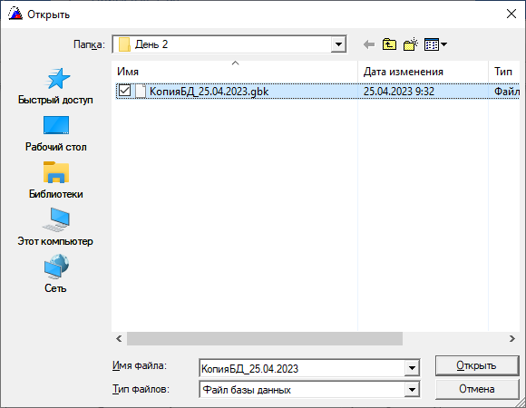

Поменял структуру учреждения:

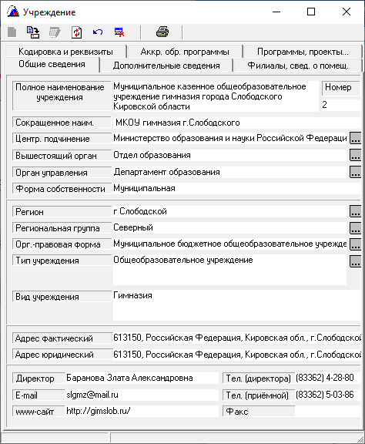

Создал филиал:

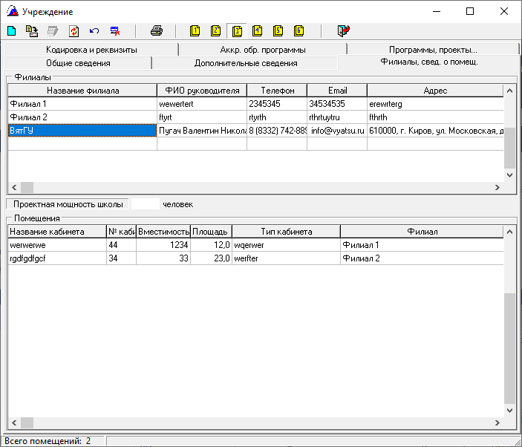

Создал классного руководителя 2Б:

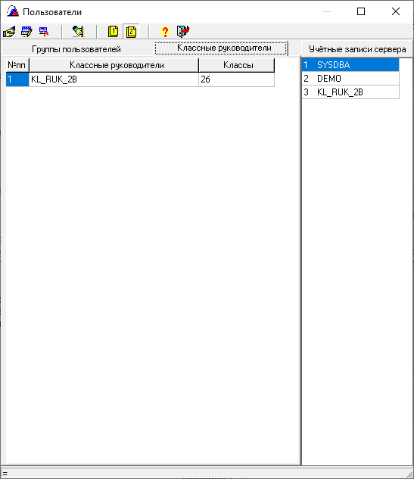

Вошёл в программу под новым пользователем KL_ruk_2b:



Внёс 5 личных дел учеников:

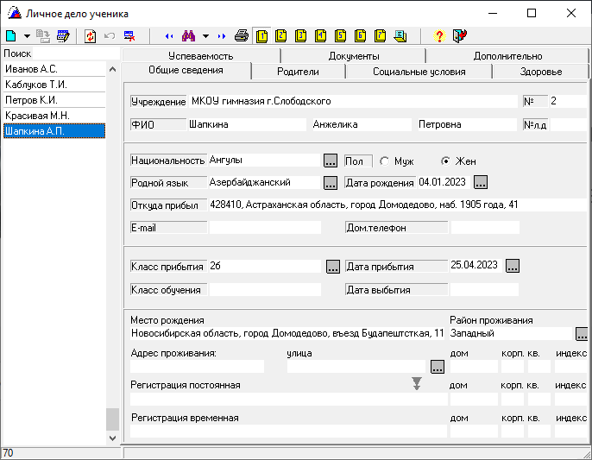

**Вывод:** сегодня мы научились работать с “АВЕРС: Директор”. Мы добавляли учреждения, указывали у них филиалы, создавали учётные записи, делали резервное копирование и восстанавливали базу данных из копии, добавляли записи в базу данных